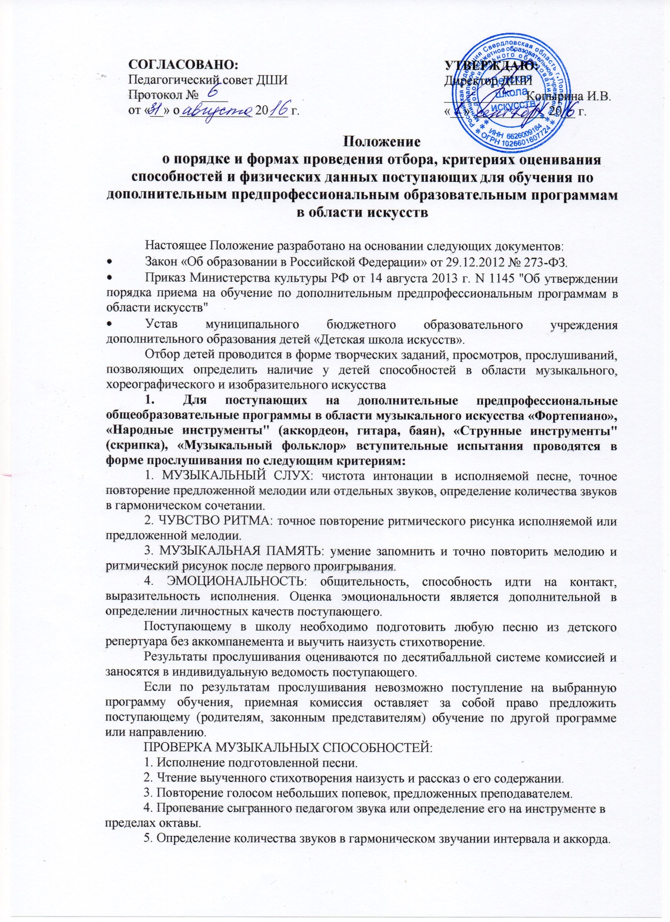
6. Повторение хлопками ритма мелодии или ритмического рисунка, предложенного преподавателем.
7. Если ребенок владеет первоначальными навыками игре на инструменте, он может исполнить любое произведение.
Критерии оценивания поступающих на вступительном прослушивании по программам в области музыкального искусства
Балл | Слух | Ритм | Память
9-10 баллов | Пение песни в характере. Точное, выразительное воспроизведение мелодии ритма. Ладотональная устойчивость | Точное повторение ритма в заданном темпе и метре | Умение правильно запомнить предложенное задание и точно его выполнить.
7-8 баллов | Пение песни в характере. Небольшие ошибки в мелодии и ритме. Неустойчивая интонация | Достаточно точное повторение ритма в заданном темпе и метре. | Затруднение запоминания предложенных заданий с первого раза.
5-6 баллов | Неточное интонирование песни с ошибками в мелодии и ритме. | Ошибки в ритме и невыдержанный темп. | Запоминание с ошибками предложенных заданий
2-4 балла | Отсутствие правильного интонирования, неритмичное, невыразительное исполнение песни. | Неправильное повторение ритма.  Несоответствие заданному темпу и метру. | Невозможность запоминания предложенных заданий.

- Для поступающих на дополнительную предпрофессиональную общеобразовательную программу в области художественного искусства «Живопись» (8 лет обучения) вступительные испытания проводятся в форме выполнения творческого задания и предъявляются следующие требования:
- передача характера,
- композиционное решение,
- раскрытие темы,
- аккуратность,
- передача формы предмета цветом.
2.1.Творческое задание проводится по живописной композиции на заданную тему: (пример: «Там, где радуга», «Волшебный лес», «Любимая сказка» и др.)
Задание оценивается по десятибалльной системе.
Материал: лист бумаги формата А – 3, цветные карандаши, фломастеры, простой карандаши 2В, ластик.
2.2. Школа не обеспечивает поступающих материалами для выполнения работ.
2.3. Творческое задание проходит в закрытом режиме.
2.4. Творческое задание выполняется поступающими «очно», в течение 1-го академического часа. Академический час – 40 минут.
2.5. При проведении отбора детей присутствие посторонних лиц не допускается.
2.6. Творческие работы не возвращаются.

- Для поступающих на дополнительную предпрофессиональную общеобразовательную программу в области художественного искусства «Живопись» (5 лет обучения) предъявляются следующие требования:
Отбор поступающих проводится в форме творческого задания, с целью выявления их творческих способностей в области изобразительного искусства.
3.1. Творческое задание проводится по живописной композиции на заданную тему. Требования к творческому заданию:
Живописная композиция - натюрморт из 2-х -3-х несложных по форме бытовых предметов на фоне драпировки.
Материалы: лист ватмана формат А- 3, гуашь, простой карандаши 2В, ластик.
3.2. Школа не обеспечивает поступающих материалами для выполнения работ.
3.3. Творческое задание проходит в закрытом режиме.
3.4. Творческое задание выполняется поступающими «очно», в течение 2-х академических часов. Академический час – 40 минут.
3.5. При проведении отбора детей присутствие посторонних лиц не допускается.
3.6. Творческие работы не возвращаются.
Поступающий должен проявить способности в изображении натюрморта средствами рисунка. Закомпоновать изображение натюрморта на заданном формате, правильно передать пропорции предметов и посредством штриха и светотени передать объёмную форму предметов и их пространственное расположение.
Отдельно на приёмные испытания поступающие могут предоставить свои творческие домашние работы по рисунку, живописи, композиции. Количество – не более 5 работ.
Критерии оценки знаний и умений поступающих на вступительном просмотре по Рисунку/Живописи:
балл | критерий
9-10 | 1. Организация изобразительной плоскости сбалансирована, изобразительная плоскость представляет собой гармонично организованное пространство, интересное прочтение, раскрытие темы.  2. Цветовая организация целостна и гармонична; ярко выражено индивидуальное прочтение темы; общий тональный и ритмический строй изображения соответствует раскрытию.
7-8 | 1. Изобразительная плоскость в целом организована, но наблюдается незначительный дисбаланс в соотношении основных пятен.  2. В полной мере выявлены возможности активизации цветом взаимодействия масс, но имеется небольшое несоответствие в выборе тонального разбора.
5-6 | 1. Найден единый принцип организации листа, но несколько нарушена ритмическая составляющая элементов изображения, тема раскрыта.  2. Верно решено взаимодействие основных масс элементов изображения и фона; найдено соответствие цветовых контрастов основной теме, но присутствует некоторая дробность в восприятии изображения в целом.
3-4 | 1. Имеется попытка сгруппировать основные массы изображения, но отсутствует единый подход в общей организации листа; тема раскрывается слабо.  2. Имеется дисбаланс во взаимодействии основных элементов изображения по законам цветовой гармонии; тональный разбор либо слишком вялый, либо массы необоснованно равны, что лишает композицию внутренней целостности. Не расставлены цветовые
1-2 | - Основная изобразительная плоскость не воспринимается как единое изобразительное пространство; Нарушена логика построения изобразительной плоскости, композиция не уравновешена, шаблонность в раскрытии темы. Отсутствует цветовое взаимодействие формы и фона; цветовой строй изображения не соответствует основной теме; не найдены пропорциональные соотношения между изобразительными пятнами и плоскостью листа в целом, тема не раскрыта.  - Нет цветовой гармонии; нет тонального разбора

- Для поступающих на дополнительную предпрофессиональную общеобразовательную программу в области хореографического искусства «Хореографическое творчество» предъявляются следующие требования:

АНАТОМИЧЕСКОЕ СТРОЕНИЕ ТЕЛА: - пропорции тела ребѐнка, осанка, выворотность ног, подъѐм стопы. ГИБКОСТЬ ТЕЛА, БАЛЕТНЫЙ ШАГ, ПРЫЖОК: - способность выполнить «мостик», «шпагат», прыжки. СЛУХ и РИТМ: - умение повторить ритмический рисунок, воспроизведенный педагогом (3-5 фрагмента) ПАМЯТЬ: - умение воспроизвести за педагогом танцевальный фрагмент (из двух - трѐх движений). ТВОРЧЕСКАЯ ФАНТАЗИЯ: - способность исполнить танцевальный образ по прослушанному музыкальному фрагменту.

1. ВНЕШНИЕ СЦЕНИЧЕСКИЕ ДАННЫЕ.
Среди детей выделяют тех, кто отличается наилучшей пропорциональностью. Формы, пропорции тела и осанка изучаются визуально.
Предпочтение отдается детям с нормальным или слегка удлиненным корпусом, узкими или в норме плечами, с удлиненными ровными ногами, такими же руками. Стопы должны иметь ярко выраженные своды. Голова и шея должны быть пропорциональны телу.
Не принимаются дети с сильно выраженными, X – образными, О – образными ногами, плоскостопием, сутулостью, прогибом в пояснице и асимметрией лопаток.
2. ПРОФЕССИОНАЛЬНЫЕ ФИЗИЧЕСКИЕ И ПЛАСТИЧЕСКИЕ ДАННЫЕ.
После знакомства с внешними, сценическими данными проводится проверка профессиональных физических (функциональных) данных, таких как:
– выворотность ног;
– состояние стоп (в том числе подъема);
– «балетный шаг» (растяжка);
– гибкость тела;
– прыжок.
3.МУЗЫКАЛЬНЫЕ РИТМИЧЕСКИЕ И КООРДИНАЦИОННЫЕ СПОСОБНОСТИ.
Здесь отбор детей проводится в форме творческих заданий, позволяющих определить музыкальность, артистичность, танцевальность каждого ребенка.
Особо обращается внимание на артистичность ребенка и возможность ее развития. В связи с определением артистичности имеет значение и выявление темперамента ребенка, с которым педагогу придется сталкиваться на будущих занятиях. Из четырех основных типов высшей нервной деятельности наиболее подходящими для занятий хореографией считаются холерики и сангвиники.
Выбирая для своего ребенка направление «хореографическое искусство», родители должны знать, что занятия хореографией требуют больших усилий и поэтому их дети должны иметь:
– хорошее здоровье;
– большое желание (наличие одних только физических данных для занятия хореографией недостаточно)
Поступающий оценивается за физические, профессиональные и музыкальные данные по десятибалльной системе. По каждому критерию отбора выставляется баллы.
Примечание: Для выполнения заданий поступающий должен иметь чистую, удобную для движений одежду (футболка, шорты), на ногах носочки
Критерии оценивания поступающих на вступительном испытании по программам в области хореографического искусства

балл | критерий
9-10 | 1. Правильная осанка (умеренно выраженные изгибы позвоночника), хорошая природная выворотность ног, эластичность и гибкость стопы;  2. Хорошая гибкость корпуса (свободный наклон вперѐд и прогиб назад), высота поднятия ноги (не ниже 90), лѐгкость и высота прыжка;  3. Исполнение ритмического рисунка без ошибок;  4. Точное воспроизведение за педагогом всех танцевальных фрагментов;  5. Умение воспроизвести танцевальный образ прослушанному музыкальному фрагменту.
7-8 | 1. Незначительные отклонения в осанке ребѐнка, хорошая выворотность ног, эластичность связок стопы;  2. Хорошая гибкость корпуса (свободный наклон вперѐд и прогиб назад), высота поднятия ноги (не ниже 90), лѐгкость и высота прыжка;  3. Повторение ритмического рисунка с 1-2 ошибками;  4. Точное воспроизведение за педагогом всех танцевальных фрагментов;  5. Умение воспроизвести танцевальный образ прослушанному музыкальному фрагменту.
5-6 | 1. Значительные отклонения в осанке ребѐнка, плохая выворотность ног, малоподвижные мышцы стопы;  2. Неверное воспроизведение ритмических фрагментов;  3. Повторение ритмического рисунка с 3-4 ошибками  4. Неточное воспроизведение за педагогом всех танцевальных фрагментов  5. Неумение воспроизвести танцевальный образ прослушанному музыкальному фрагменту.
3-4 | 1.Отсутствие гибкости тела и амплитуды шага» «недостаточная лѐгкость и высота прыжка;  2. Неумение воспроизвести танцевальный образ прослушанному музыкальному фрагменту.  3. Неточное воспроизведение за педагогом всех танцевальных фрагментов;  4. Повторение ритмического рисунка, более 4-х ошибок  5. Неумение воспроизвести танцевальный образ прослушанному музыкальному фрагменту.

